Установка MySQL
Сервер MySQL доступен для установки во всех современных операционных системах. Мы рассмотрим установку MySQL в Windows, Mac OS X и Linux (на примере дистрибутива Ubuntu).

Установка в Windows
Для установки сервера MySQL необходимо загрузить дистрибутив с официальной страницы https://dev.mysql.com/downloads/windows/installer/8.0.html. На странице предлагается либо полный дистрибутив, либо загрузчик, который скачает дистрибутив во время установки. Выберите полный дистрибутив, если на момент установки компьютер не будет подключен к сети Интернет. В случае, если Интернет доступен можно выбирать любой из вариантов.
В случае если используется Windows версии ниже 10, MySQL 8 может отказаться работать. В этом случае можно прибегнуть к архиву дистрибутивов по ссылке https://downloads.mysql.com/archives/community/. На более старых версия Windows, можно использовать версию MySQL 5.7.X.
После загрузки дистрибутива можно приступить к установке, пройдя последовательно через серию диалоговых окон менеджера.
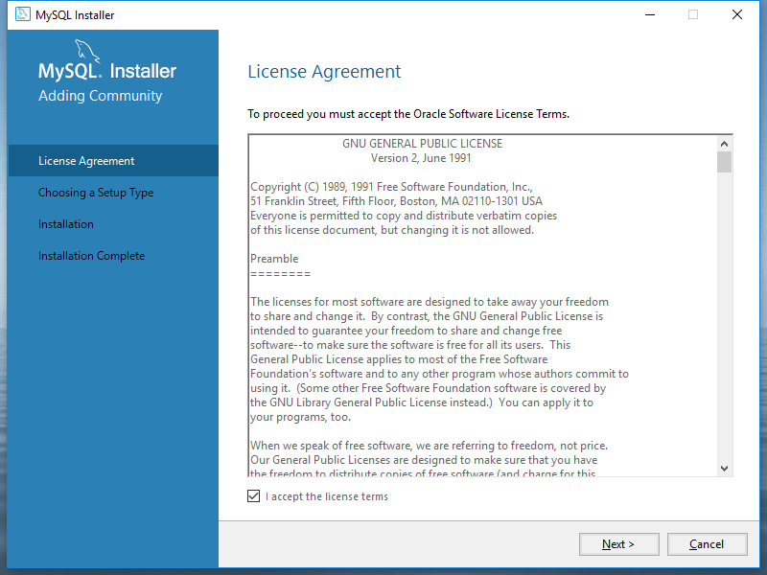
При первом знакомстве с MySQL предлагаемые настройки лучше оставить без изменений.
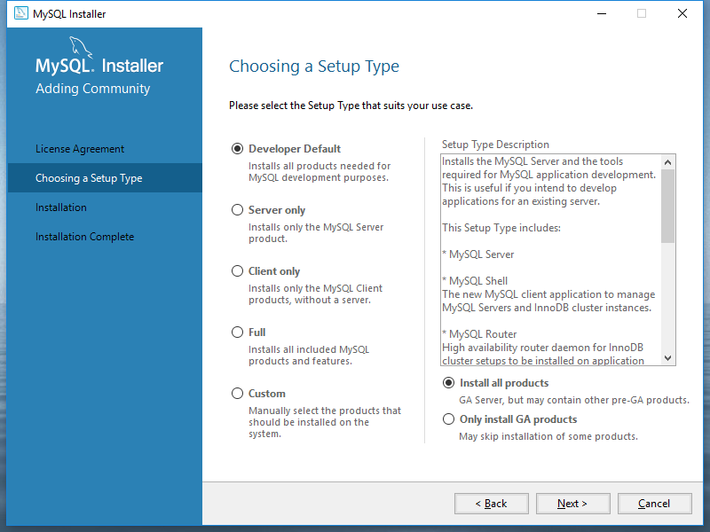
В одном из диалоговых окон будет предложено задать пароль для root-пользователя.
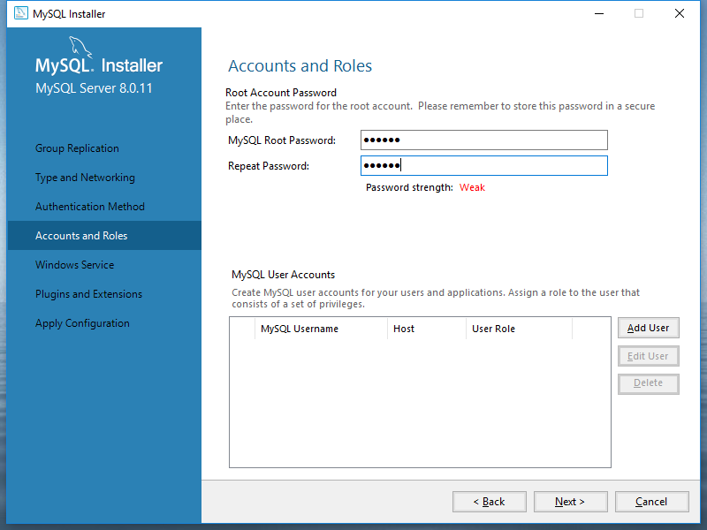
В этом же окне при необходимости можно добавить дополнительных mysql-пользователей. Впрочем, это можно сделать и позже, используя команды CREATE USER и GRANT.
Чтобы вы могли запускать сервер MySQL при старте операционной системы, следует включить флажок "Configure MySQL Server as Windows Service". Это сообщит установщику о необходимости создать сервис, который будет запускать MySQL-сервер при входе в систему и штатно останавливать его работу при завершении сеанса.
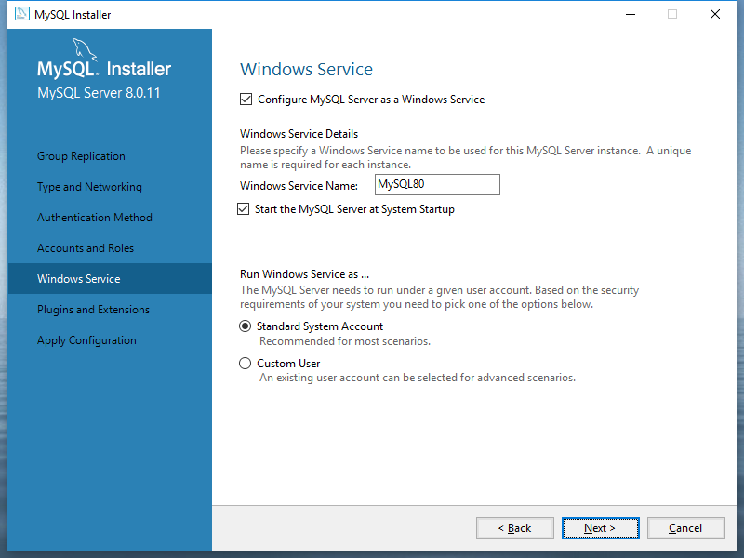
После установки основных компонентов MySQL-сервера менеджер установки предложит проверить соединение с MySQL-сервером. Здесь потребуется ввести пароль root-пользователя, заданного на одном из предыдущих этапов.
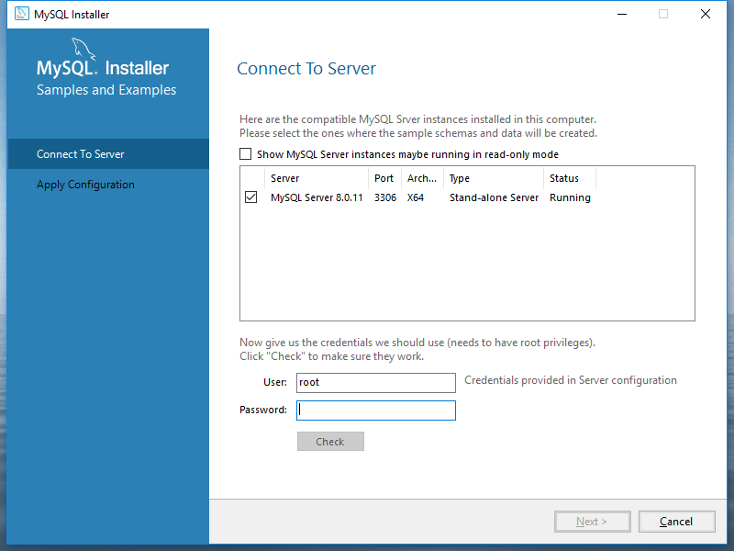
По окончанию установки менеджер предложит запустить MySQL Workbench и командную строку с консольным MySQL-клиентом. Можно снять соответствующие флажки и завершить работу менеджера установки.
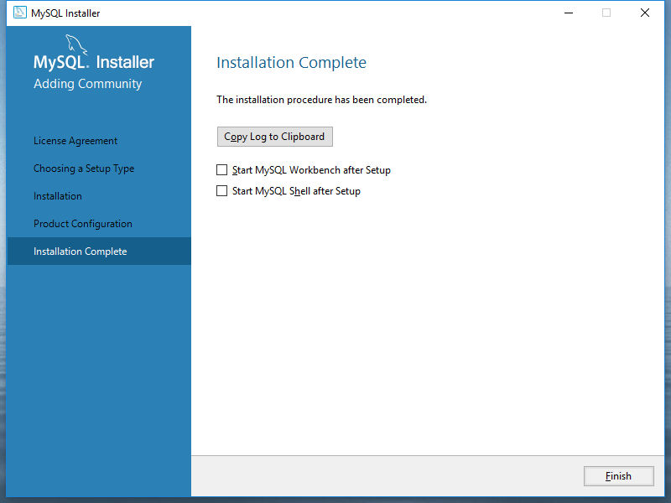

Установка в Mac OS X
Прежде чем устанавливать MySQL в Mac OS X, следует установить Command Line Tools for XCode из магазина AppStore. XCode — это интегрированная среда разработки приложений для Mac OS X и iOS. Полная загрузка XCode не обязательна, достаточно установить инструменты командной строки и компилятор. Убедиться в том, установлен ли XCode, можно при помощи команды:
xcode-select -p
/Applications/Xcode.app/Contents/Developer
Если вместо указанного выше пути выводится предложение установить Command Line Tools, следует установить этот пакет, выполнив команду:
xcode-select --install
Теперь можно приступать к установке PHP, для чего лучше всего воспользоваться менеджером пакетов Homebrew. На момент написания книги установить Homebrew можно было при помощи команды:
/usr/bin/ruby -e "$(curl -fsSL https://raw.githubusercontent.com/Homebrew/install/master/install)"
Впрочем, точную команду всегда можно выяснить на официальном сайте http://brew.sh. После установки в командной строке будет доступна команда brew, при помощи которой можно загружать, удалять и обновлять пакеты с программным обеспечением.
После того, как менеджер Homebrew установлен, приступаем к установке MySQL. Сделать это можно при помощи команды:
brew install mysql
Если необходимо, чтобы MySQL-сервер стартовал автоматически при загрузке операционной системы, в каталоге Library/LaunchAgents домашнего каталога необходимо создать символическую ссылку на plist-файл дистрибутива MySQL:
ln -sfv /usr/local/opt/mysql/*.plist ~/Library/LaunchAgents

Установка в Linux (дистрибутив Ubuntu)
Перед тем как мы займемся установкой MySQL, нужно обновить индексы пакетного менеджера apt-get при помощи следующей команды:
sudo apt-get update
Это позволит обновить базу пакетов, доступных через apt-get. После этого рекомендуется выполнить обновление системы при помощи команды:
sudo apt-get upgrade
Для установки MySQL следует выполнить команду:
sudo apt-get install mysql-server
В ходе установки несколько раз будет предложено ввести пароль для пользователя root, под управлением учетной записи которого будет осуществляться администрирование сервера. Запомните введенный пароль.
Убедиться в том, что сервер запущен, можно при помощи утилиты ps. Результаты вывода утилиты можно отфильтровать по строке mysqld, чтобы было проще видеть результаты.
ps aux | grep mysqld
mysql 2036 0.0 9.5 1167692 195740 pts/0 Sl 17:31 0:00 /usr/sbin/mysqld --user=mysql --pid-file=/var/run/mysqld/mysqld1.pid --socket=/var/run/mysqld/mysqld1.sock --port=3307 --basedir=/usr --datadir=/var/lib/mysql1 --tmpdir=/tmp
root 2089 0.0 0.0 8984 360 pts/0 R+ 17:49 0:00 grep --color=auto mysqld

Если сервер оказался не запущенным, его можно запустить при помощи команды service, после которой указывается имя сервиса mysql и команда start
sudo service mysql start
Остановить сервер можно, передав команду stop
sudo service mysql stop

После установки MySQL нужно провести постинсталляционную настройку с целью повышения безопасности сервера. Для этого надо выполнить следующую команду:
sudo mysql_secure_installation
Сразу после выполнения команды и при необходимости ввода пароля для sudo будет затребован пароль для root-пользователя MySQL, который вводился при установке. Затем утилита в диалоговом режиме предложит настроить параметры безопасности. На вопросы, предлагаемые утилитой, следует отвечать либо N (нет), либо Y (да). Ниже приводится один из возможных вариантов ответов.
- N — Изменить пароль root? Отвечаем "нет", т. к. пароль был задан при установке MySQL.
- Y — Удалить анонимного пользователя без пароля? Анонимный пользователь — это пользователь без имени, в качестве пароля которого выступает пустая строка. У такого пользователя немного прав доступа, кроме доступа к базе данных test, однако на рабочем сервере лучше не оставлять возможностей для несанкционированного доступа, поэтому пользователя лучше удалить, ответив на запрос положительно.
- Y — Запретить удаленное обращение от имени пользователя root? У аккаунтов в MySQL существуют два режима: доступ с локального хоста и доступ через сеть. Пользователь root обладает безграничными полномочиями, поэтому лучше запретить сетевой доступ для этого аккаунта. Чтобы воспользоваться root-доступом, придется сначала попасть на сервер — лишний барьер безопасности не повредит. Поэтому отвечаем на этот вопрос положительно.
- Y — Удаление базы данных test? Это уникальная база данных, привилегии которой настроены таким образом, что к ней имеют доступ все mysql-пользователи. Во избежание недоразумений и проблем с безопасностью лучше сразу удалить эту базу данных.
- Y — Перегрузка привилегий? Отвечаем "да", чтобы внесенные изменения сразу вступили в силу.

Запуск утилиты mysqld_multi в Linux (дистрибутив Ubuntu)
При запуске утилиты mysqld_multi в среде Linux следует учитывать ряд особенностей. Дело в том, что данная утилита не может разобрать конфигурационный файл, если в нем используются комментарии # и включения других конфигурационных файлов.
Поэтому при выполнении операций по настройки репликации (в уроке 7), когда требуется два одновременно запущенных MySQL-сервера лучше подготовить отдельный конфигурационный файл mysqld_multi.cnf и указывать путь к нему при помощи директивы --defaults-file сервера mysqld.
В дистрибутиве Ubuntu файл можно расположить в папке /etc/mysql/mysql.conf.d/. Ниже приводится его возможное содержимое.
[mysqld1]
user = mysql
pid-file = /var/run/mysqld/mysqld1.pid
socket = /var/run/mysqld/mysqld1.sock
port = 3307
basedir = /usr
datadir = /var/lib/mysql1
tmpdir = /tmp

[mysqld2]
user = mysql
pid-file = /var/run/mysqld/mysqld1.pid
socket = /var/run/mysqld/mysqld1.sock
port = 3308
basedir = /usr
datadir = /var/lib/mysql1
tmpdir = /tmp
Обратите внимание, что pid и socket-файл в секциях [mysqld1] и [mysqld2] должны отличаться. Серверам должны быть назначены отличающиеся друг от друга порты (в примере 3307 и 3008). Кроме того, у серверов должны быть независимые каталоги данных.
Прежде чем запускать утилиту mysqld_multi потребуется создать каталоги данных /var/lib/mysql1 и /var/lib/mysql2. Для этого можно воспользоваться MySQL-сервером mysqld передав ему параметр --initialize, в параметре --user следует указать пользователя mysql, а в параметре --datadir указать путь до каталога данных. Команды следует выполнять при запущенном MySQL-сервере.
mysqld --initialize --user=mysql --datadir=/var/lib/mysql1
mysqld --initialize --user=mysql --datadir=/var/lib/mysql2

Команды создают новые каталоги данных по путям, указанным в параметре --datadir. Теперь можно остановить основной сервер MySQL
sudo service mysql stop

и запустить два сервера при помощи утилиты mysqld_multi, обязательно указав в параметре --defaults-file путь до подготовленного ранее конфигурационного файла (без комментариев и включений других конфигурационных файлов):
mysqld_multi --defaults-file=/etc/mysql/mysql.conf.d/mysqld_multi.cnf start

Остановить сервера можно передав утилите mysqld_multi команды stop
mysqld_multi --defaults-file=/etc/mysql/mysql.conf.d/mysqld_multi.cnf stop

